ЗАТВЕРДЖУЮ
Командир 1 навчального взводу-викладач
1 навчальної роти 1 навчального батальйону
мол. л-нт. Микола БОРОДАВКІН
“29” вересня 2025 року
ВАРІАНТ
показу цілей при виконанні ПВ24 (30 вересня 2025 року)
Д/Ц | ВАРІАНТ №1 |  | ВАРІАНТ №2 |  | ВАРІАНТ №3
 | 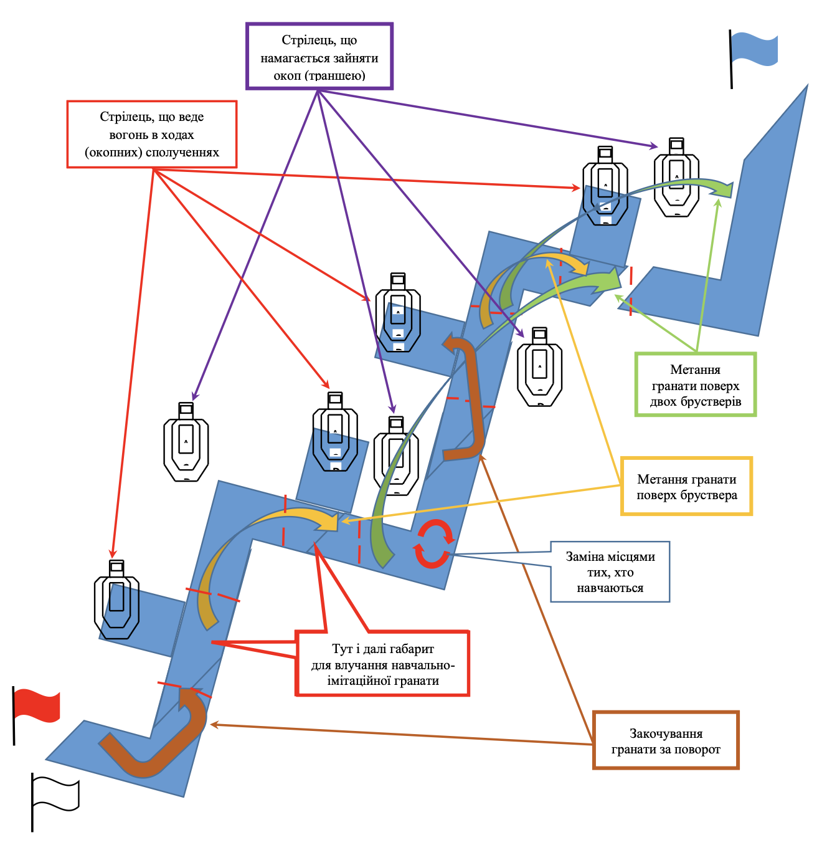
0
В/Р
НОМЕР ВАРІАН  ТА | ЧАС ПОКАЗУ ЦІЛЕЙ – не обмежений
НОМЕР ВАРІАН  ТА | Номер мішені
1
2
3
ЧАС МІЖ ПОКАЗОМ ЦІЛЕЙ - відсутній

Керівник заняття: ______________________________________________________________________________

